Vårsta Restaurang & Event
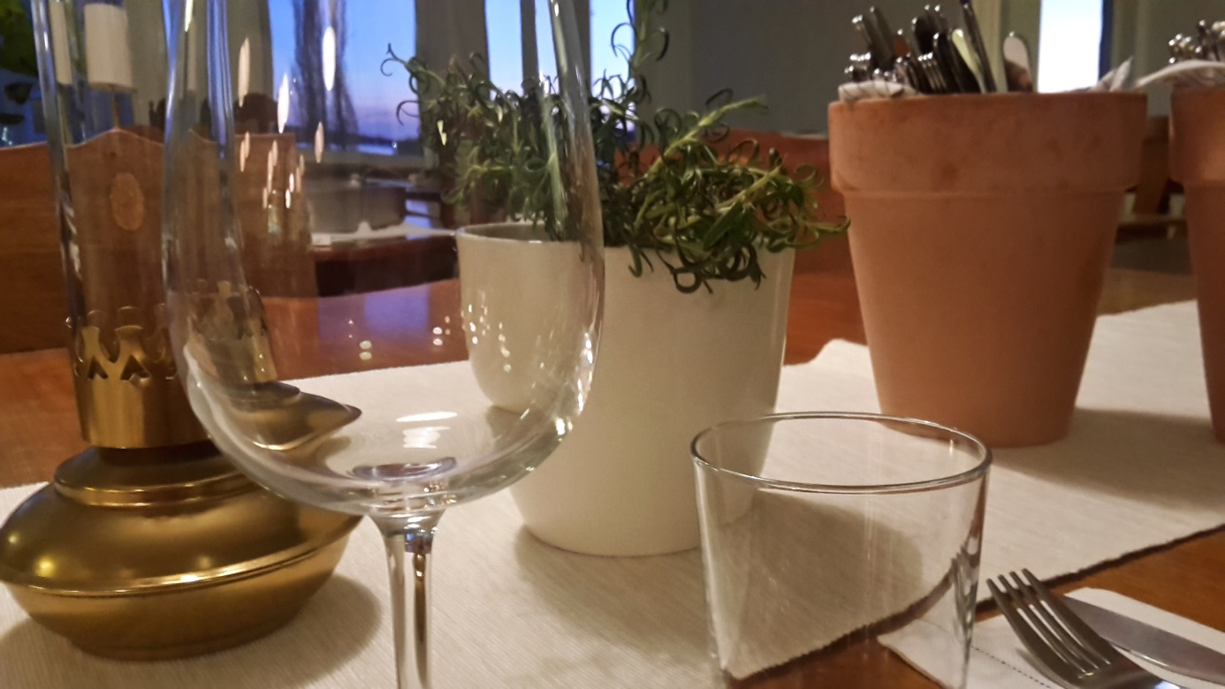
Lunchmeny v. 8 Serveras kl. 11-14 105:- Pensionärer 90:-

Måndag Chiliglacerad majskyckling med sweetcorn och ris
Krämig pastagratäng med broccoli och ädelost

Tisdag Saltimboccatorsk med linssallad och kokt potatis
Cannelloni, fylld med spenat och ädelost

Onsdag Vilda biffar med kantarellsås, rårörda lingon och krossad potatis
Grönsakswok med vegobitar, ingefära, chili och apelsin

Torsdag Ärtsoppa och tunna pannkakor med sylt och grädde
Fylld paprika med gröna linser, vegofärs, tomatsås och kummin

Fredag Porterstek med gräddsås, svartvinbärsgelé och potatisgratäng
Pankopanerad aubergineschnitsel med tomatsalsa

